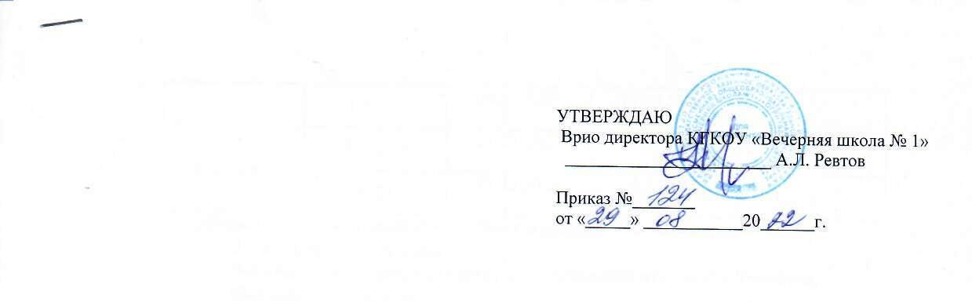
КАЛЕНДАРНЫЙ УЧЕБНЫЙ ГРАФИК
на 2022/2023 учебный год

Календарный учебный график КГКОУ «Вечерняя школа №1» г. Рубцовска на 2022/2023 учебный год является документом, регламентирующим организацию образовательного процесса.
Нормативную базу календарного учебного графика образовательного учреждения составляют:
- Федеральный закон «Об образовании в Российской Федерации» от 29.12.2012 № 273-ФЗ;
- Постановление Главного государственного санитарного врача РФ от 28 сентября 2020 года № 28 Об утверждении санитарных правил СП 2.4.3648-20 «Санитарно-эпидемиологические требования к организациям воспитания и обучения, отдыха и оздоровления детей и молодежи»;
- Постановление Главного государственного санитарного врача РФ от 28 января 2021 года № 2 Об утверждении санитарных правил и норм СанПиН 1.2.3685-21 «Гигиенические нормативы и требования к обеспечению безопасности и (или) безвредности для человека факторов среды обитания»;

- Начало 2022/2023 учебного года – 01.09.2022

- Продолжительность учебной недели:
− 5-9 классы - 6 -дневная учебная неделя.
-- 10-11 класс - 5-дневная учебная неделя.

- Учебные периоды и их продолжительность
Учебные периоды | Классы | Начало  четверти | Конец  четверти | Количество  учебных недель
I четверть | 5 - 9 | 01.09.2022 | 28.10.2022 | 9
I четверть | 10 - 11 | 01.09.2022 | 28.10.2022 | 9
II четверть | 5 - 9 | 07.11.2022 | 23.12.2022 | 7
II четверть | 10 - 11 | 07.11.2022 | 23.12.2022 | 7
III четверть | 5 - 9 | 09.01.2023 | 17.03.2023 | 10
III четверть | 10 - 11 | 09.01.2023 | 17.03.2023 | 10
IV четверть | 5 - 8, 10 | 27.03.2023 | 26.05.2023 | 9
IV четверть | 9, 11 | 27.03.2023 | 19.05.2023 | 8
Общая продолжительность учебных периодов составляет:
- 5 – 8-й класс – 35 недель;
- 9-й класс – 34 недели без учета государственной итоговой аттестации;
- 10-й класс – 35 недель;
- 11-й класс – 34 недели без учета государственной итоговой аттестации;

4. Продолжительность каникул:
Каникулы | Класс | Дата |  | Количество  календарных дней
Каникулы | Класс | Начало | Окончание | Количество  календарных дней
осенние | 5 - 11 | 29.10.2022 | 06.11.2022 | 7
зимние | 5 - 11 | 24.12.2022 | 08.01.2023 | 14
весенние | 5 - 11 | 18.03.2023 | 26.03.2023 | 7
летние | 5 - 8, 10 | 26.05.2023 | 31.08.2023 | 95
летние | 9, 11* | 19.05.2023 | 31.08.2023 | 102
* Для обучающихся 9-х классов учебный год завершается в соответствии с расписанием ГИА. В календарном учебном графике период определен условно. Сроки проведения ГИА в 11-х классах устанавливает Федеральная служба по надзору в сфере образования и науки. В календарном графике период определен примерно.

Дополнительные дни отдыха, связанные с государственными праздниками:

- 04 ноября (четверг) – День народного единства (выпадает на осенние каникулы);
- 01 января (воскресение) - Новый год (выпадает на зимние каникулы);
- 07 января (суббота) - Рождество Христово (выпадает на зимние каникулы)
- 23 февраля (четверг) – День защитника Отечества;
- 24 февраля (пятница) - перенос праздника с 1 января (с воскресения);
- 07 марта (понедельник) – перенос с 01.01.2023 (с субботы);
- 08 марта (среда) – Международный женский день;
- 01 мая (понедельник) – Праздник весны и труда;
- 08 мая (понедельник) – перенос с 07.01.2023 (с субботы);
- 09 мая (вторник) – День Победы.

- Режим работы образовательной организации

Период учебной деятельности | 5 – 11-й класс
Учебная неделя (дней)
5 - 9 классы | 6 дней
10 - 11 классы | 5 дней
Урок (минут) | 40 минут
Перерыв (минут) | 5-10 минут

- Распределение образовательной недельной нагрузки

Образова-тельная деятельность | Недельная нагрузка (6-дневная учебная неделя) в академических часах
Образова-тельная деятельность | 5-е классы | 6-е классы | 7-е классы | 8-е классы | 9-е классы | 10-е  классы | 11-е  классы
Урочная | 32 | 33 | 36 | 36 | 36 | 31 | 32
Внеурочная* | 1/2 | 1/2 | 1/2 | 1/2 | 1/2 | 1/2 | 1/2
* 1 час в неделю внеурочная деятельность реализуется за счет проведения цикла внеурорчных занятий «Разговор о важном», 2 часа в неделю внеурочная деятельность реализуется за счет реализации программ внеурочной деятельности в КГКОУ «Вечерняя школа №1».

- Расписание звонков и перемен

5 – 11-й класс (I смена)
Урок | Продолжительность урока | Продолжительность перемены
1-й | 08.00 – 08.40 | 5 минут
2-й | 08.45 – 09.25 | 10 минут
3-й | 09.35 – 10.15 | 5 минут
4-й | 10.20 – 11.00 | 5 минут
5-й | 11.05 – 11.45 | 5 минут
6-й | 11.50 – 12.30

5 – 11-й класс (II смена)
Урок | Продолжительность урока | Продолжительность перемены
1-й | 13.30 – 14.10 | 5 минут
2-й | 14.15 – 14.55 | 5 минут
3-й | 15.00 – 15.40 | 10 минут
4-й | 15.50 – 16.30 | 5 минут
5-й | 16.35 – 17.15 | 5 минут
6-й | 17.20 – 18.00

- Проведение промежуточной аттестации
Промежуточная аттестация в осуществляется с 11 апреля 2022 года по 20 мая 2022 года без прекращения образовательной деятельности по предметам учебного плана в форме проверочных, диагностических работ, тестирования и текущего оценивания.
- Проведение государственной (итоговой) аттестации в 9 и 11 классах
Государственная итоговая аттестация обучающихся 9 и 11 классов проводится за рамками учебного года в мае-июне 2023 года. Сроки проведения государственной итоговой аттестации устанавливаются Министерством просвещения Российской Федерации.

